Projektgewinn: Pumpenspezialist Wepuko setzt auf WEG-Antriebe
WEG liefert sechs speziell gefertigte Käfigläufermotoren zum Antrieb von Plungerpumpen auf Offshore-Ölförderschiffen in Brasilien.

Die Wepuko PAHNKE GmbH („Wepuko“), Spezialist für Hochdruckpumpen und -kompressoren mit Sitz in Metzingen, setzt auf Antriebslösungen von WEG. Elektromotoren-Hersteller WEG liefert Wepuko insgesamt sechs Käfigläufermotoren der Master-Line-Serie für den Antrieb von hydraulischen Hochdruck-Dreiplungerpumpen. Fabio Viviani, Projektleiter bei der WEG Germany GmbH erklärt, die verwendeten MGF 560-Modelle seien Spezialanfertigungen und sollten Pumpen mit einer Leistung von 1.203kW auf den FPSO-Schiffen P66 bis P71 (FPSO = Floating Production Storage and Offloading) des brasilianischen Ölproduzenten Petrobras antreiben. Die explosionsgeschützten sechspoligen Käfigläufermotoren Typ MGF 560 A, 1230 kW, 13.800 V, 60 Hz, IP56 W) arbeiten auch unter den extremen Bedingungen der Offshore-Ölförderung in Pre Salt-Tiefsee-Ölfeldern stets zuverlässig und sicher. Der langjährige Geschäftspartner Wepuko hatte sich direkt mit den WEG-Antrieben um das anspruchsvolle Projekt beworben. Die ersten zwei MGF 560-Motoren sollen Ende dieses Jahres nach Metzingen geliefert werden, die restlichen vier folgen dann in zwei Chargen in 2014.

Offshore-Anwendungen im Öl- und Gassektor gehören generell zu den härtesten Einsatzgebieten für elektrische Hochleistungsmaschinen. Die Ölförderung in den Tiefseefeldern vor der brasilianischen Küste ist dabei besonders anspruchsvoll, da das schwarze Gold nicht nur mehr als tausend Meter unter dem Meeresspiegel liegt, sondern zusätzlich von einer bis zu 2.000 m dicken Salzschicht überlagert ist. WEG hat die MGF 560-Motoren speziell für den Einsatz auf den dort operierenden FPSOs P66 bis P71 von Petrobras angepasst. Die Geräte sind explosionsgeschützt für die Zone 2 (Gruppe IIA/Temperaturklasse T3) und für Umgebungstemperaturen von -45 bis +45°C ausgelegt. Der Einschaltstrom ist auf das Sechsfache des Nennstroms limitiert. Aufgrund der aggressiven Umgebungsbedingungen sind Wärmetauscher, Befestigungselemente und Motorenlüfter für erhöhten Korrosionsschutz aus Edelstahl gefertigt. Kondensatoren und integrierte Ableiter schützen die Wicklung der Elektromotoren gegen Überspannungen. Die Motoren sind durch INMETRO für den Einsatz in explosionsgefährdeten Umgebungen und durch BV Bureau Veritas für die Verwendung auf Schiffen zertifiziert. Auch unter widrigsten Betriebsbedingungen arbeiten die Motoren zuverlässig mit einem garantierten Wirkungsgrad.

Neben den technischen Argumenten gibt es noch weitere Gründe, warum sich Petrobras für die Wepuko-Lösung mit WEG-Antrieben entschieden hat, meint Andreas Schulte Mesum, Leiter Energiegeschäft bei der WEG Germany GmbH: „In der Vergangenheit haben wir bereits mehrere erfolgreiche Projekte für Petrobras umgesetzt. Wir kennen daher den Kunden und die speziellen Anforderungen der Offshore-Ölförderung sehr gut. Für dieses besonders anspruchsvolle Projekt haben wir unsere MGF-Motoren speziell angepasst, man kann fast sagen „handgeschnitzt“. Ein kleiner Bonus war sicher auch, dass wir die komplette Dokumentation auch in Portugiesisch liefern können. Wir freuen uns sehr, dieses spannende Projekt gemeinsam mit einem erfahrenen Partner wie Wepuko umzusetzen.“

Die Motoren der Master (M)-Line wurden in Verbindung mit der globalen Öl- und Gasindustrie entwickelt. Sie bieten in den widrigsten Betriebsumgebungen an Land sowie im Offshore-Bereich eine hohe Leistung, Zuverlässigkeit und Sicherheit. Außerdem vereinen sie mehrjährige Erfahrung mit einem breiten Einsatzbereich und allen Klassifizierungen für explosionsgefährdete Bereiche gemäß den neuesten ATEX-Richtlinien. Die M-Line kommt in verschiedensten Anwendungen weltweit zum Einsatz, darunter Wassereinspritzung, mehrstufige Gasverdichtung sowie Ölpipelinebetrieb, und bildet das Kernprodukt von WEG für den Öl- und Gasmarkt. Mit einer Leistung von bis zu 30 MW sind die Asynchronmotoren für größere Anwendungen ausgelegt und können sowohl als Käfigläufer als auch als Schleifringläufer ausgeführt werden. Von Baugröße 280 bis 560 wird deren Gehäuse aus Grauguss gefertigt, die Baugrößen von 630 bis 1800 sind reine Schweißkonstruktionen. Angeboten werden Spannungsbereiche von 2,3 kV bis 13,8 kV, in 50- und 60 Hz-Ausführung sowie in 2-, 4-, 6-, 8-, 10- und 12-poliger Ausführung. Als Standardkühlung fungiert ein auf den Motor aufgesetzter Luft-Luft-Wärmetauscher, weitere Kühlarten (z.B. Luft-Wasser-Wärmetauscher) sind als Option verfügbar.

Bildunterschriften:
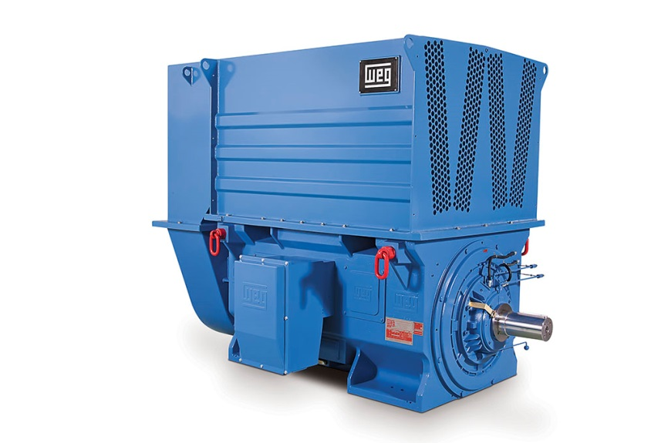
WEG1249_Figure1: M Line squirrel-cage motor from WEG

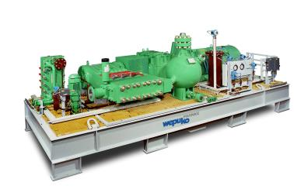
WEG1249_Figure2: Well Service Pumpenaggregat von Wepuko PAHNKE

Informationen zu WEG

WEG ist ein weltweit operierender, führender Anbieter für Lösungen in der Antriebstechnik, Energieerzeugung und -verteilung sowie in der Automation und Steuerung. 1961 in Brasilien von drei Unternehmern mit deutschen Vorfahren gegründet, hat sich WEG zu einem der wichtigsten Hersteller für Elektromotoren weltweit entwickelt. Mit Produktionsstandorten in Brasilien, Argentinien, Mexiko, USA, Österreich, Portugal, China, Indien und Südafrika sowie weiteren Niederlassungen auf der ganzen Welt konnte das Unternehmen im Kalenderjahr 2012 einen Jahresumsatz von 2,4 Milliarden Euro und zweistellige Wachstumsraten erwirtschaften.

Dank des breiten Portfolios und der hohen Fertigungstiefe kann der Hersteller in der elektrischen Antriebstechnik innovative Komplettlösungen anbieten. Dazu zählen eine Reihe von Produktgruppen, darunter Niederspannungs- und Hochspannungsmotoren, Transformatoren, Generatoren, Getriebemotoren, Schalt- und Regelgeräte, Frequenzumrichter, Softstarter, ATEX-konforme, explosionsgeschützte Motoren, Brandgasmotoren sowie schlüsselfertige, komplette Systeme. Mit den Induktionsmotoren der W22-Baureihe bietet WEG zudem eine der branchenweit breitesten Paletten an energieeffizienten Motoren an (IE1-IE4) und nimmt damit in der Branche eine Vorreiterrolle ein.

Weltweit beschäftigt WEG etwa 24.000 Mitarbeiter, davon etwa 100 in Deutschland. Durch die Übernahme der österreichischen Watt Drive Antriebstechnik GmbH Ende 2011 hat die Unternehmensgruppe sowohl ihr Produktportfolio über die Elektrik hinaus auf Getriebe und Getriebemotoren erweitert als auch ihre Präsenz im deutschsprachigen Raum ausgebaut.

Informationen zu Wepuko
Die Wepuko PAHNKE GmbH wurde im Jahr 1932 gegründet und gehört heute zu den Marktführern auf dem Gebiet der Hochdruckpumpen. Die Zahl der Beschäftigten ist in den letzten Jahren kontinuierlich gestiegen. Dass Wepuko auch in schwierigem Fahrwasser wachsen konnte, ist Ausdruck der Qualität der Produkte, des Services und der Mitarbeiter. Gleichgültig ob in der Mineralölindustrie, in der Gasbranche, der Stromwirtschaft oder in der Nahrungsmittelindustrie – die Kunden schätzen den hohen Qualitätsstandard der Produkte. Zu diesen zählen Dreiplungerpumpen in verschiedenen Baugrößen. Darüber hinaus projektiert und liefert Wepuko komplette Hydraulikaggregate und -anlagen nach individuellen Spezifikationen einschließlich der Überwachung von Montage und Inbetriebnahme.

Redaktioneller Kontakt / Belegexemplare bitte an:
Mark Herten, Technical Publicity
Postfach 12 55, 21232 Buchholz
Tel: +49 (0)4181 968 0982 Mob: +49 (0)1520 748 3901
E-Mail: mherten@technical-group.com

Kontakt zum Unternehmen in Deutschland:
WEG GERMANY GmbH
Industriegebiet Türnich 3, Geigerstraße 7, D-50169 Kerpen-Türnich
Tel: +49 (0)2237/9291-0 Fax: +49 (0)2237/9291-200
Jürgen Ponweiser, E-Mail: ponweiser@wattdrive.com

Kontakt zum Unternehmen in Österreich:
Watt Drive Antriebstechnik GmbH
Wöllersdorfer Str. 68, A-2753 Markt Piesting
Tel: +43 (0)2633 404-0, Fax: +43 (0)2633 404-220
Jürgen Ponweiser, E-Mail: ponweiser@wattdrive.com

Web: www.weg.net, www.wattdrive.com

